 | Cát Hải, ngày 27 tháng 2 năm 2023
  UBND HUYỆN CÁT HẢI
  TRƯỜNG TH NGUYỄN VĂN TRỖI

CHỦ ĐỀ: “GIỚI THIỆU SÁCH THÁNG 2”
I. Mục đích.
- Giới thiệu sách có trong kho sách của thư viện nhà trường. Qua cuốn sách đo giúp các em học sinh biêt nội dung cuốn sách truyện có những câu chuyện nào và nội dung hướng về chủ điểm gì?
- Giới thiệu cuốn sách theo chủ điểm tháng 2
II. Hình thức tuyên truyền.
- Tuyên truyền miệng giới thiệu cuốn sách: “Truyện cổ tích Việt Nam dành cho bé hiếu học” trong giờ chào cờ Thứ hai ngày 27 tháng 2 năm 2023
III. Thành phần.
- CB,GV, NV và HS toàn trường
- Người thực hiện: Nhân viên thư viện – Nguyễn Thị Tú Anh
IV. Nội dung:
Kính thưa thầy, cô giáo! Các em học sinh thân mến!
Hôm nay cô sẽ giới thiệu cuốn sách “Truyện cổ tích Việt Nam dành cho bé hiếu học” do nhiều tác giả sưu tầm và biện soạn , Nhà xuất bản Kim Đồng in ấn,với khổ 16,7cm x 25cm,trang bìa của cuốn sách là hình ảnh của các nhân vật trong mỗi câu chuyện .
Các em ạ! Khi ta bắt gặp một cuốn truyện cổ tích nào đó có thể hầu như ta luôn đọc các nhan đề từng câu chuyện trước tiên và mở những chuyện mình thích chứ không đọc theo một trình tự của truyện.
Nếu ta muốn tìm tòi nội dung câu chuyện thì ta nên đọc lần lượt. Khi mở trang đầu tiên của cuốn truyện ta sẽ thấy rằng nó như một cánh cửa đầy màu sắc khác nhau cần được ta khám phá. Mở tiếp trang thứ hai ta sẽ thấy tên của câu chuyện độc đáo như thế nào, cứ lần lượt lần lượt mở hết trang này đến trang khác, đọc thật chậm và suy nghĩ thật kĩ thì ta mới thấy thế giới trong truyện cổ mới tuyệt vời và lí thú làm sao.
Truyện cổ tích nó cũng giống như một khát vọng sống, một khát vọng muốn vượt qua bao gian nan thử thách để vươn lên có một cuộc sống tốt đẹp hơn của con người thời xưa dưới ách thống trị của cường hào, địa chủ và hạn hán,lũ lụt do thiên tai gây nên. Nó như một động lực để thế hệ chúng ta sau này coi như những tấm gương để noi theo.
Đây là bộ sách phù hợp nhất cho mỗi gia đình, để bố mẹ cùng các con đọc trước giờ ngủ hay lúc quây quần. Trẻ em bé thì nhìn tranh đoán truyện, trẻ lớn hơn thì tự đọc từng dòng.
Việc chia tập chỉ là tương đối, các em đều có thể đọc lẫn nhau. Điều mà các em đọc được không chỉ là những con chữ, mà còn là văn hóa Việt Nam, là truyền thống tốt đẹp của cha ông.
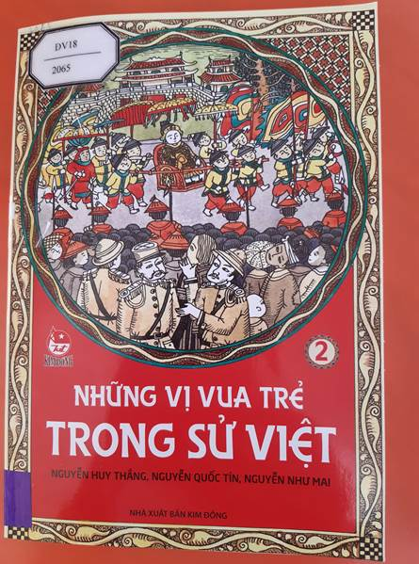

Trong cuốn sách gồm có 13 truyện:
- Lưu Bình Dương Lễ
- Đi ở học thành tài
- Sự tích hoa đào ngày tết
- Sự tích hoa mai
- Sự tích tháp báo ân
- Ông trạng quét
- Chàng học trò và con yêu tinh
- Chàng học trò và con chó đá
- Có công mài sắt có ngày nên kim
- Anh học trò và ba con quỷ
- Nàng Phương Hoa
- Tống Trân Cúc Hoa
- Chàng học trò có chí
Truyện cổ tích Việt Nam chứa đựng những ước mơ của cha ông và gói ghém nhiều bài học cho con cháu mai sau. Thế hệ này tiếp thế hệ kia, kể mãi cho con trẻ nghe những câu chuyện không bao giờ cũ.
Cuốn sách “Truyện cổ tích Việt Nam dành cho bé hiếu học” thuộc Tuyển tập những câu chuyện cổ tích dân gian Việt Nam trau chuốt kĩ càng về nội dung và tranh minh họa do các họa sĩ hàng đầu nước ta vẽ.
Cuốn sách đã để lại cho thế hệ chúng ta biết bao nhiêu điều bổ ích và cách làm người, trong mỗi các em đang ngồi trên ghế nhà trường các em phải luôn chăm ngoan, học giỏi, luôn học hỏi những đức tính tốt đẹp mà mỗi câu chuyện trong cuốn sách đã để lại.
Buổi giới thiệu sách của cô đến đây là hết cô kính chúc quý thầy cô giáo luôn mạnh khỏe,công tác tốt, chúc các em có một tuần học vui vẻ,bổ ích, hẹn gặp lại các em trong buổi giới thiệu sách lần sau.

XÁC NHẬN CỦA NHÀ TRƯỜNG | NHÂN VIÊN THƯ VIỆN  Nguyễn Thị Tú Anh

